|  |
| --- |
| Laboratorio de Computación  Salas A y B |
|  |

|  |  |
| --- | --- |
| Profesor(a): | Manuel Castañeda Castañeda |
| Asignatura: | Fundamentos de programación |
| Grupo: | 34 |
| No de Práctica(s): | Práctica 1 |
| Integrante(s): | Rodríguez Hernández Milton Eduardo |
|  |  |
|  |  |
|  |  |
| No. de lista o brigada: | 40 |
| Semestre: | Primer semestre |
| Fecha de entrega: | 19 de agosto |
| Observaciones: |  |
|  |  |

CALIFICACIÓN: ________________

ACTIVIDADES DE LA PRACTICA

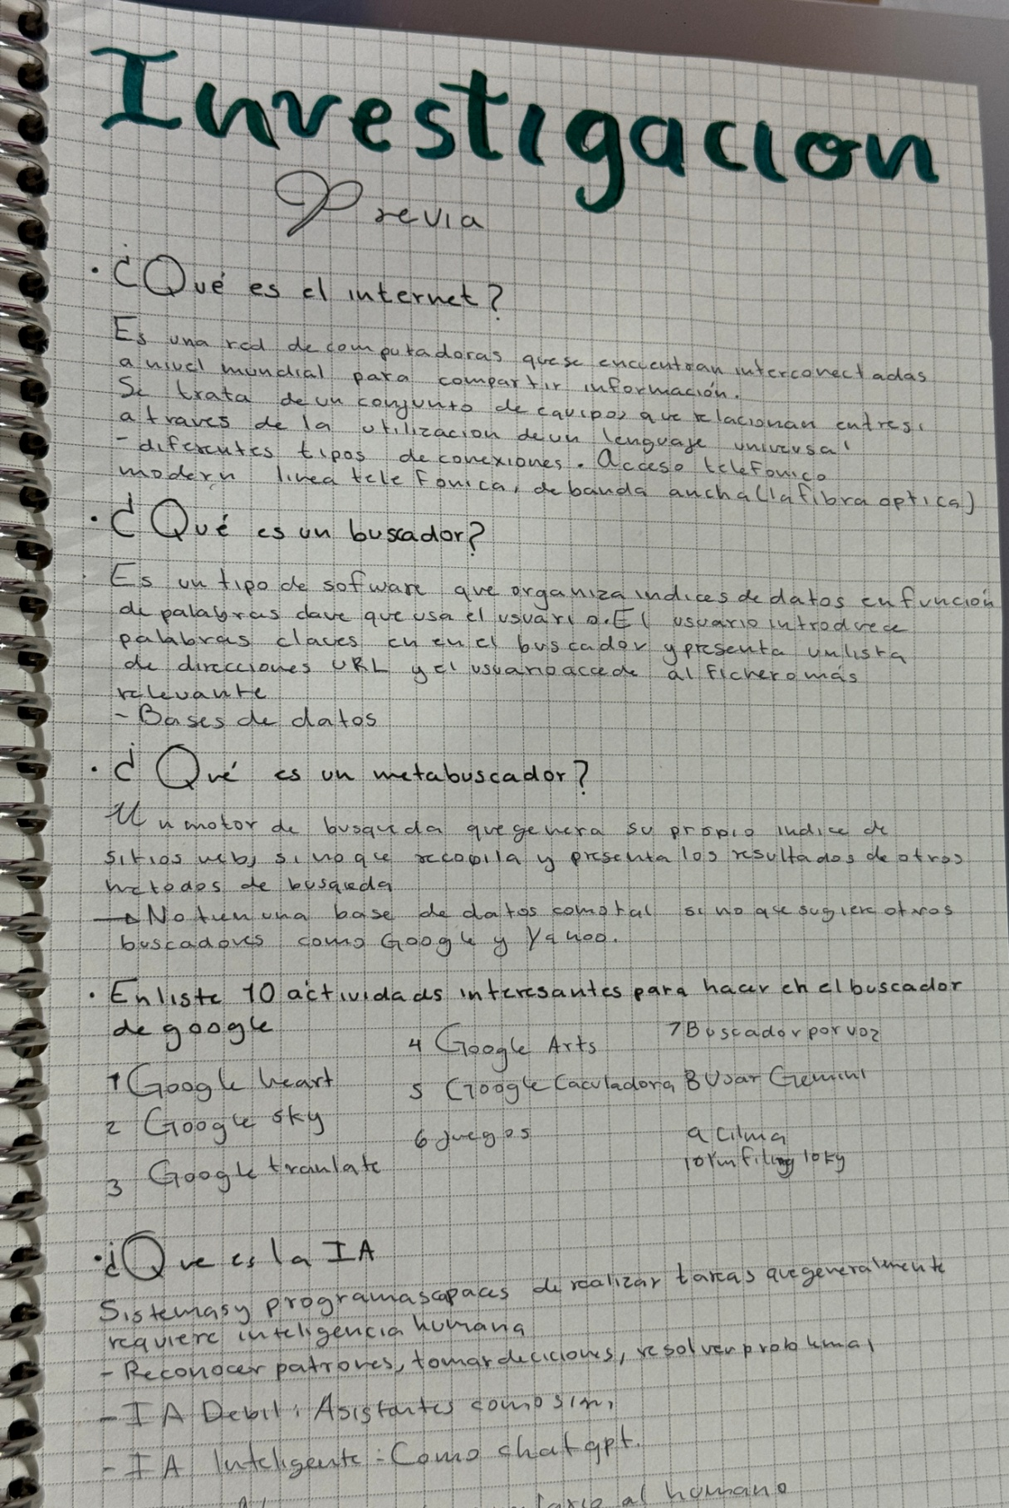**Investigación previa**

**1 Cuales son las obras en la industria más importantes en México en lo que va del año**

1. Proyectos insignia del gobierno federal

Los proyectos insignia de la actual administración federal, como el Tren Maya y el Aeropuerto Internacional Felipe Ángeles (AIFA), han impulsado significativamente la actividad de la construcción de obras de ingeniería civil en el país. De enero a agosto de 2023, este subsector acumuló un crecimiento del 103.23% respecto al mismo periodo del año anterior.

2. Nearshoring y relocalización de empresas

La relocalización de empresas hacia México, conocida como nearshoring, ha generado un fuerte impulso a sectores clave de la manufactura que han recibido mayores flujos de inversión extranjera directa. Esto se refleja en el crecimiento acumulado del 4.01% de la actividad industrial en los primeros ocho meses de 2023.

3. Desarrollo de tecnologías médicas

El Centro de Investigación y Desarrollo Industrial (CIDESI) ha liderado proyectos importantes en el desarrollo de tecnologías médicas, como el respirador mecánico Ehécatl y la plataforma de biodetección KANAN, en respuesta a las necesidades generadas por la pandemia de COVID-19.

**2 Ensayo de 2 paginas sobre la innovación menos de 22% generado por IA**

**Innovación: El motor del progreso y el cambio** La innovación es un concepto clave que impulsa el progreso en todos los aspectos de la sociedad moderna.

La innovación es la introducción de ideas, métodos y productos nuevos y eficaces.

No sólo impulsa el crecimiento económico, sino que también cambia la forma en que vivimos y trabajamos.

El núcleo de la innovación es la capacidad de desafiar el status quo, pensar más allá de los límites tradicionales y aplicar soluciones creativas a los problemas existentes.

En los negocios, la innovación es esencial para la supervivencia y el éxito a largo plazo.

Las empresas que no logran innovar corren el riesgo de quedar obsoletas a medida que la competencia y las demandas del mercado continúan evolucionando.

La capacidad de adaptarse y anticiparse al cambio es fundamental.

Por ejemplo, la revolución digital ha transformado industrias enteras, desde el comercio minorista hasta las comunicaciones.

La innovación es muy importante en nuestra sociedad porque hace que las cosas cambien y mejoren. La gente que tiene ideas nuevas y las pone en práctica puede transformar las cosas de maneras sorprendentes. Por ejemplo, las empresas que no se adaptan a los tiempos modernos pueden desaparecer. Como las tiendas que no usan internet y siguen vendiendo solo en sus locales, pueden perder muchos clientes que compran en línea. Las tecnologías avanzan muy rápido y si no se está al día con lo nuevo, se queda atrás. Además, los avances en medicina y energía también son parte de esto, como los nuevos tratamientos para enfermedades y las formas de generar energía sin dañar el medio ambiente. Sin embargo, no siempre es fácil innovar, ya que puede llevar mucho tiempo y esfuerzo y no siempre se tiene éxito. También hay problemas con el acceso a la tecnología, ya que no todo el mundo tiene las mismas oportunidades para aprovechar estas innovaciones. Por eso es importante que la innovación sea accesible para todos y que todos puedan beneficiarse de ella.

Empresas como Apple y Google han demostrado cómo la innovación puede crear productos y servicios que no sólo satisfagan las necesidades actuales sino que también creen nuevas formas de interactuar con el mundo.

La innovación no sólo afecta a la economía, sino que también tiene un impacto significativo en la sociedad en su conjunto.

Me gustaría añadir que algunas empresas tienen lugares especiales donde la gente puede pensar y trabajar en proyectos que no están necesariamente relacionados con su trabajo diario. Esto puede llevar a nuevas ideas y soluciones que no se hubieran pensado antes. Por ejemplo, en algunas empresas tienen espacios especiales donde la gente puede pensar en proyectos divertidos que no tienen que ver con su trabajo normal. Eso puede llevar a ideas geniales que antes no se les habían ocurrido. Pero si una empresa es muy estricta y no deja que la gente intente cosas nuevas, entonces es difícil que salgan ideas nuevas. La cultura del grupo puede hacer una gran diferencia en cuánto éxito tienen. También es clave que todos en el grupo puedan aportar sus ideas y no solo unas pocas personas. Si solo algunas personas tienen la oportunidad de ser creativas, se pierden muchas buenas ideas.

Por ultimo la innovación es algo realmente increíble y muy importante para todo lo que hacemos. Cuando hablamos de innovación, estamos hablando de crear cosas nuevas y diferentes, y eso es genial porque hace que todo mejore. La innovación no solo significa inventar cosas como nuevos gadgets o tecnología, sino que también puede significar encontrar nuevas formas de hacer las cosas que ya hacemos. Por ejemplo, si inventas un nuevo tipo de juego o una nueva manera de organizar tus juguetes, eso también es innovación.

En las empresas, la innovación es super importante porque ayuda a que las compañías sigan adelante y no se queden atrasadas. Si una empresa no está innovando, entonces puede que no pueda competir con otras empresas que sí lo hacen. Así que, las empresas que tienen nuevas ideas y están siempre buscando maneras de mejorar y hacer cosas diferentes son las que tienen más éxito. Es como cuando en la escuela tenemos que hacer proyectos, y si usamos ideas creativas y diferentes, nuestro proyecto se destaca más.

También, la innovación es muy importante en la vida diaria. Por ejemplo, los nuevos avances en la medicina ayudan a las personas a sentirse mejor y a curarse de enfermedades. Los nuevos tratamientos y tecnologías médicas son innovaciones que han cambiado la forma en que tratamos las enfermedades. De manera similar, las nuevas formas de obtener energía, como los paneles solares, ayudan a proteger el medio ambiente y a reducir la contaminación. Estos son ejemplos de cómo la innovación puede mejorar nuestra vida y nuestro planeta.

Además, innovar puede ser algo muy divertido. Imagínate inventar algo nuevo, como una máquina que haga que los deberes sean más fáciles o un nuevo tipo de comida que todos disfruten. La innovación nos permite soñar en grande y hacer cosas que antes no eran posibles. Pero, también, la innovación puede ser difícil. A veces, las nuevas ideas pueden fallar y no funcionar como esperábamos. Pero eso está bien porque cada vez que intentamos algo nuevo y no funciona, aprendemos algo y eso nos ayuda a hacerlo mejor la próxima vez.

**3 Mapa mental sobre la energía solar**

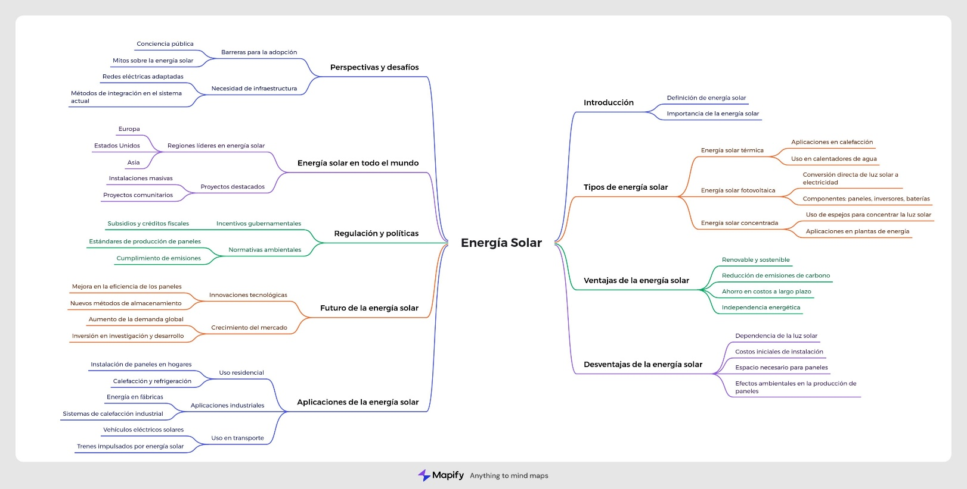

**4Imágenes de la robótica en la industria**

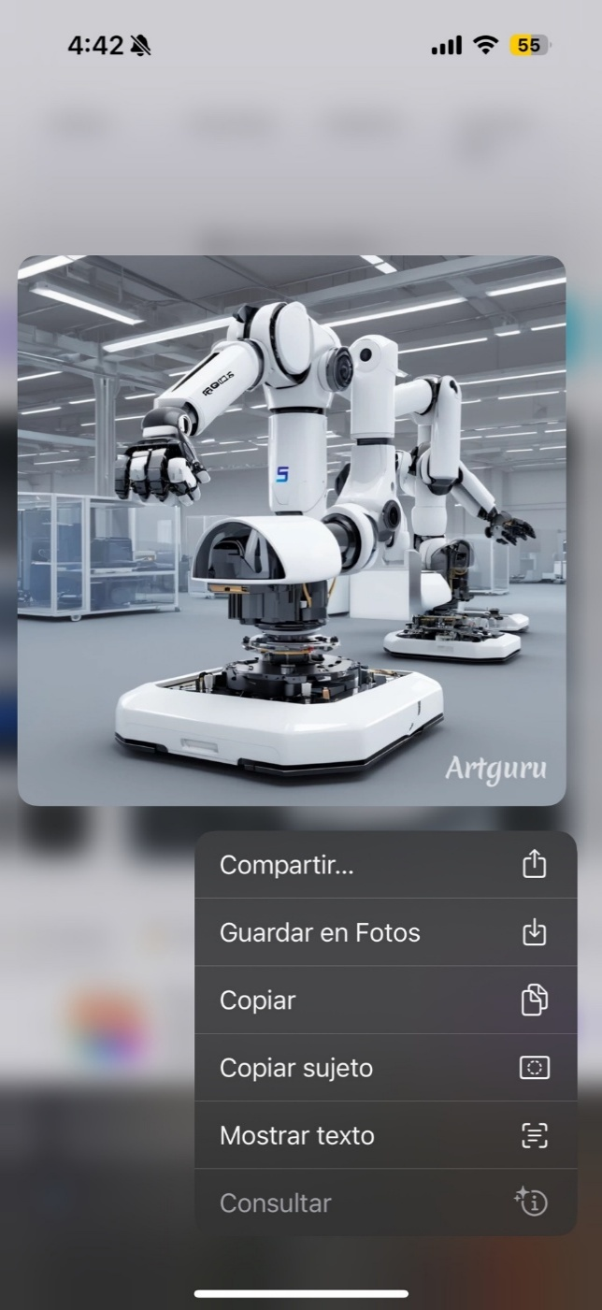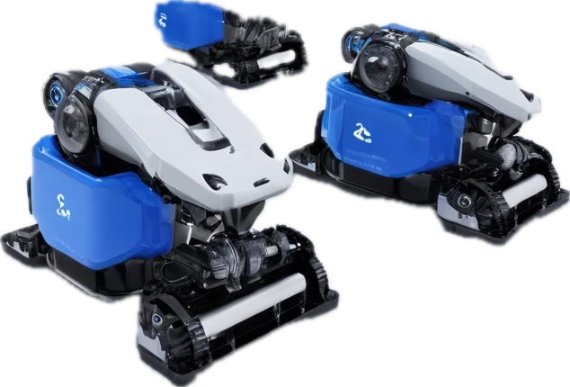

**Observaciones**

Para esta práctica tuve que usar las IA y eso suponía un reto interesante por que ponía en mente la idea de no verlas como trampa en trabajos si no que verlas como herramientas de ayuda para mejorar la calidad de mis trabajos.

**Que se me dificulto**

Lo que más se me dificultó fue hacer que la IA me diera un comportamiento humano y así mismo encontrar las IA específica para la tarea ya que el propio ejemplo que nos dio el profesor no me ayudo para sacar las imágenes, también el encontrar el archivo de la portada.

**Como lo resolví**

Encontré fácilmente aplicaciones que te generaban imágenes de robótica en las industrias gracias a que usé un meta buscador.

Y para encontrar el formato solo tuve que preguntarles a mis amigos y ellos me instruyeron.

**Conclusiones**

El usar inteligencias artificiales se tiene que hacer con mucho cuidado ya que la información llega a no ser concisa y puedo provocar nos problemas al abusar de ella sin embargo es una gran herramienta para complementar nuestras tareas y espero con ansias el momento en que la IA avance a tal punto o que de forma gratis sea la herramienta más fuerte en mis trabajos